Дидактическая игра « Веселые макароны»

Цель игры: закреплять с детьми названия разных цветов (красный, желтый, зеленый, синий). Развивать память, внимание, речь детей.
Задачи:
Образовательные: Развивать зрительное (сенсорное) восприятие. Развивать мелкую моторику , высшие психические функции.

Развивающие: Формировать умение узнавать и называть основные цвета (красный, синий, желтый, зеленый

Воспитательные: воспитывать культуру игры (соблюдать правила, проявлять честность, радоваться успехам)

Ход:
В игре принимают участие двое и более детей. Разложить макароны по цветам в баночки соответствующего цвета.

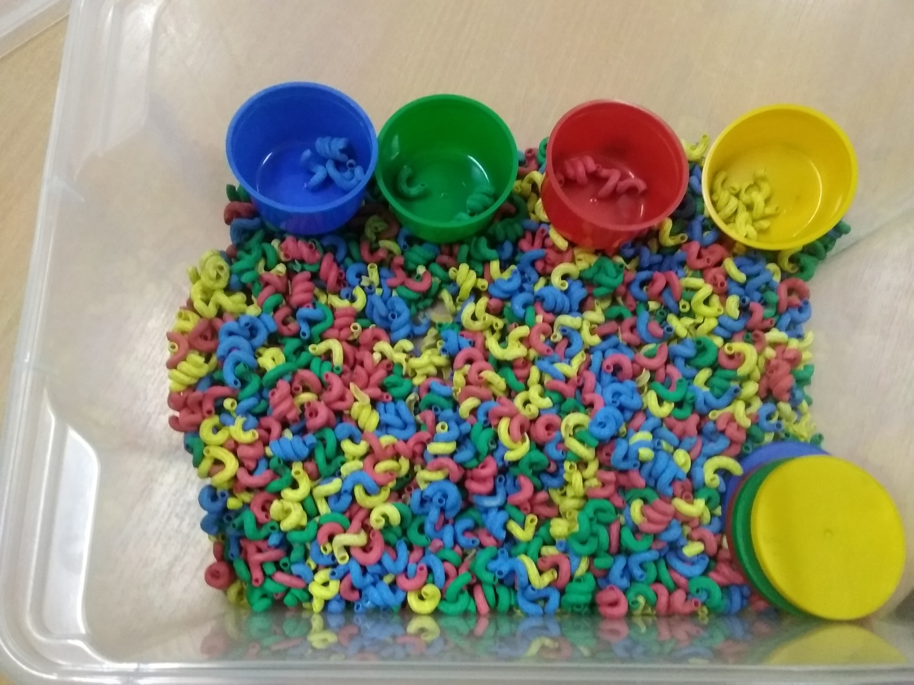
Дидактическая игра «Наряди матрёшку»

Цель: Совершенствовать знания детей о геометрических фигурах.

Задачи:
1. Развивать мелкую моторику рук, закрепить геометрические фигуры (круг,квадрат,треугольник)
2.Развивать умение ориентироваться на плоскостной игрушке, развивать чувство композиции, формировать у детей навыки самостоятельного выполнения игры.
3.Формировать навыки группировать предметы по форме.
Оборудование: плоскостные матрёшки, геометрические фигуры
(круг, квадрат, треугольник,)
Ход игры.
В: Ребята послушайте загадку.
Прячется от нас с тобой
Одна куколка в другой.
На косыночках горошки.
Что за куколки… (Матрёшки).

В: Предлагаю вам нарядить матрёшек (они лежат на столе).
Воспитатель рассматривает матрёшек, вместе с детьми рассматривают геометрические фигуры (закрепляют форму предметов).
Варианты - воспитатель предлагает украсить сарафан матрёшки геометрическими фигурами
Ещё один из вариантов-это нарядить матрёшку по образцу воспитателя.

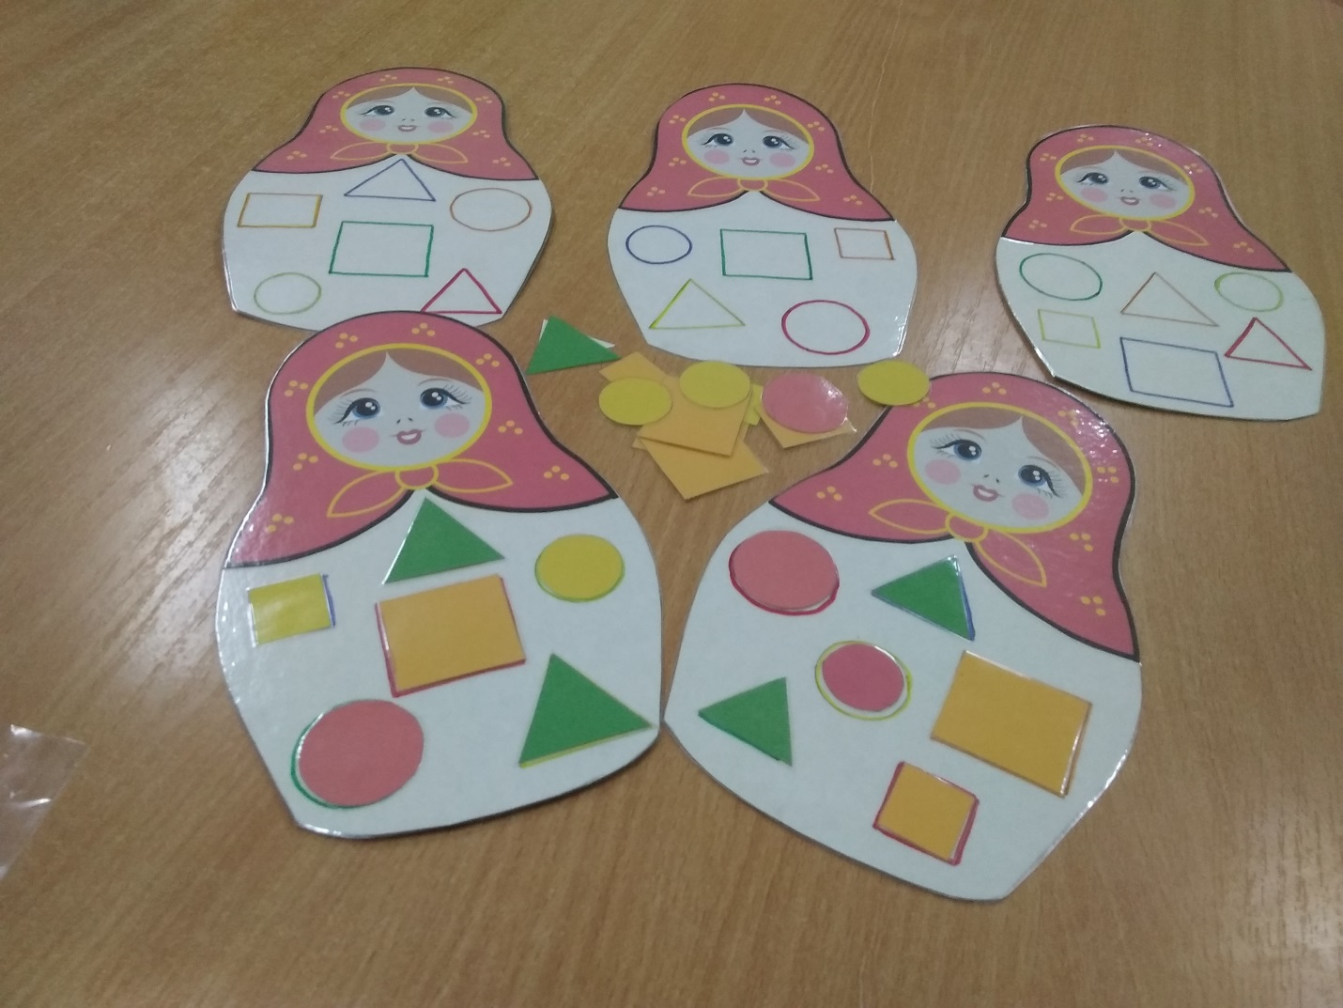

Лото «Кто, где живет»

Цель: формировать умения детей соотносить изображение животных с его местом обитания, правильно называя животное.
Задачи:
Образовательные: Расширять представление детей о внешнем виде, образе жизни и жилищах обитателей природы. Расширять словарный запас (собачья конура, гнездо ласточки, беличье дупло, муравейник муравья). Развивать умение анализировать, обобщать и сравнивать, делать выводы.
Развивающие: Формировать умение узнавать образ животных в изображении. Развитие зрительного внимания, памяти.
Воспитательные: Формирование интереса к природе, бережное отношение к природе, животным.
Ход: В игре принимают участие двое и более детей. Дети ставят картинку с изображением жилища, под картинку с соответствующим животным. Ведущий открывает карточки с животными, а у каждого игрока своя карточка с домами, а игроки забирают себе те, что им подходят. Победитель – тот, кто первый расселил своих зверей по их домам.

